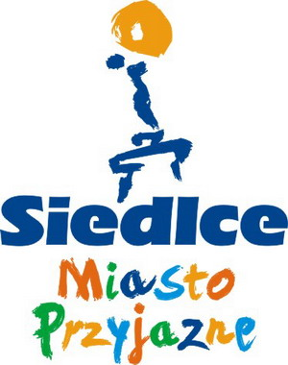

Projekt współfinansowany ze środków Miasta Siedlce

FORMULARZ ZGŁOSZENIOWY

Uwaga! Prosimy o wypełnienia danych w sposób czytelny i poprawny.
Tytuł projektu | „Pomoc profilaktyczno-rehabilitacyjna, psychospołeczna i prawna rodzinom, w których występuje problem narkomanii w 2018”

Dane osobowe
Imię
Nazwisko
PESEL
Płeć | Kobieta Mężczyzna
Wiek

Miejsce zamieszkania/Dane kontaktowe
Ulica |  |  | Nr domu | Nr lokalu
Miejscowość |  |  | Gmina
Kod pocztowy |  |  | Powiat
Województwo
Telefon stacjonarny |  | Telefon komórkowy
Adres email

Status społeczny i ekonomiczny uczestnika
Oświadczam, że jestem osobą:
Wykluczoną społecznie ze względu na występujące uzależnienie od substancji psychoaktywnych | TAK | NIE | Odmowa udzielenia odpowiedzi
Bezdomną lub dotkniętą wykluczeniem z dostępu do mieszkań
Bez stałego źródła dochodu
Mającą na utrzymaniu dzieci
Znajduję się w sytuacji niekorzystnej społecznej (innej niż wymienione)

Oświadczenia
Ja, niżej podpisany/a oświadczam, że:
□ Zapoznałem/am się z Regulaminem uczestnictwa w projekcie „Pomoc terapeutyczno-rehabilitacyjna dla osób uzależnionych od alkoholu” zawartymi w Regulaminie Rekrutacji i Uczestnictwa, akceptuję wszystkie postanowienia ww. Regulaminu oraz spełniam kryteria uczestnictwa w projekcie określone w ww. Regulaminie.
□ Wyrażam wolę dobrowolnego uczestnictwa w projekcie „Pomoc terapeutyczno-rehabilitacyjna dla osób uzależnionych od alkoholu”
□ Akceptuję fakt, że złożenie przeze mnie formularza zgłoszeniowego nie jest równoznaczne z zakwalifikowaniem do Projektu. W przypadku nie za kwalifikowania się do udziału w Projekcie nie będę wznosił/a żadnych roszczeń ani zastrzeżeń do Organizatora.
□ Deklaruję uczestnictwo w formach wsparcia przewidzianych w ramach Projektu, równocześnie zobowiązuję się, iż w przypadku rezygnacji z uczestnictwa w Projekcie niezwłocznie poinformuję o tym fakcie Organizatora Projektu.
□ Zobowiązuję się do natychmiastowego informowania Realizatora Projektu o zmianie jakichkolwiek danych osobowych i kontaktowych wpisanych w Formularzu zgłoszeniowym.
□ Zgodnie z ustawą z dnia 29 sierpnia 1997 roku o ochronie danych osobowych (tekst jednolity Dz.U. Nr 101, poz.926 ze zmianami) wyrażam zgodę na przetwarzanie moich danych osobowych na potrzeby udziału w Projekcie.
.
Uprzedzony/a o odpowiedzialności karnej za złożenie nieprawdziwego świadczenia lub zatajenie prawdy niniejszym oświadczam, że dane zawarte w Formularzu zgłoszeniowym są zgodne z prawdą.

………………………………………… ……………………………………………………………………………
Miejsce i data Podpis uczestnika

